DE MANERA POSITIVA CULMINÓ CURSO DE POLICÍA JUDICIAL CURSADO POR AGENTES DE LA SECRETARÍA DE TRÁNSITO Y TRANSPORTE
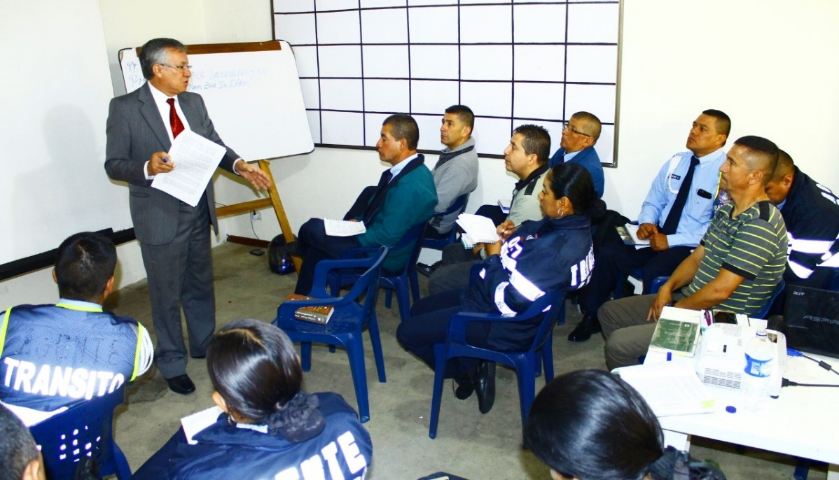
Con ejercicios prácticos sobre el correcto manejo del denominado lugar de los hechos, en alusión a las escenas que se derivan de los siniestros viales, culminó este viernes 27 de abril en Pasto el Curso de Policía Judicial en el que participó un grupo de 25 agentes de la Secretaría de Tránsito y Transporte adscrito a esta unidad.
El jefe operativo de la dependencia, Juan Carlos Agreda, indicó que gracias a la gestión adelantada por la Subsecretaría de Control Operativo y Seguridad Vial ante la Dirección de Fiscalías, seccional Nariño; la Procuraduría y el Instituto de Medicina legal, fue posible llevar a cabo el curso de capacitación que inició el pasado 16 de abril y que terminó con éxito ayer en el estadio de la Pastusidad, en donde los agentes de Tránsito con funciones judiciales desarrollaron varios ejercicios prácticos.
“Estos espacios son fundamentales para que el personal de la Secretaría que pertenece a la Unidad de Policía Judicial (UPJ) fortalezca distintos conceptos y procedimientos que son claves en el ejercicio de sus funciones”, agregó el funcionario.
Por su parte el coordinador de la UPJ, Edwar Moncayo, explicó además que durante el curso se abordaron, entre otros temas, las normas que regulan lo relacionado con la criminalística y los protocolos para el ingreso al lugar de los hechos en casos en que los accidentes dejan heridos y víctimas fatales.
“También se tuvo la oportunidad de reforzar lo concerniente a la recolección y búsqueda de los elementos de prueba, para que así los agentes tengan un lenguaje adecuado y común de cómo se recoge, se embala y se rotula un cadáver”, señaló Moncayo.
Fortalecieron conocimientos
El fiscal Orlando Patiño, quien participó como orientador en una de las jornadas que se cumplió en el marco del curso, ilustró a los agentes de Tránsito acerca de los procedimientos que se derivan ante una posible comisión de delitos como lesiones personales y homicidios, así como la manera de identificar cuando existe o no una conducta punible.
El agente Carlos Andrés Burbano destacó la importancia de poder contar con un conocimiento más amplio y detallado sobre el Código de Procedimiento Penal, juicios orales, detención y embalaje de pruebas, entre otros temas.
El jefe operativo Juan Carlos Agreda dijo que se busca gestionar una nueva capacitación, con un cupo más amplio, para el segundo semestre del año y así seguir aportando en la formación del personal de Tránsito.
Los certificados del curso les serán entregados a los agentes de Tránsito el próximo lunes a las 4:00 de la tarde en un acto que se realizará en el auditorio de la Alcaldía, sede San Andrés.
Información: Secretario de Tránsito, Luis Alfredo Burbano Fuentes. Celular: 3113148585
Somos constructores de paz

SOCIALIZAN EN EL CONCEJO DE PASTO DOCUMENTO PRELIMINAR DE NUEVO DECRETO PARA MEJORAR EL SERVICIO Y LA SEGURIDAD EN ESTABLECIMIENTOS NOCTURNOS
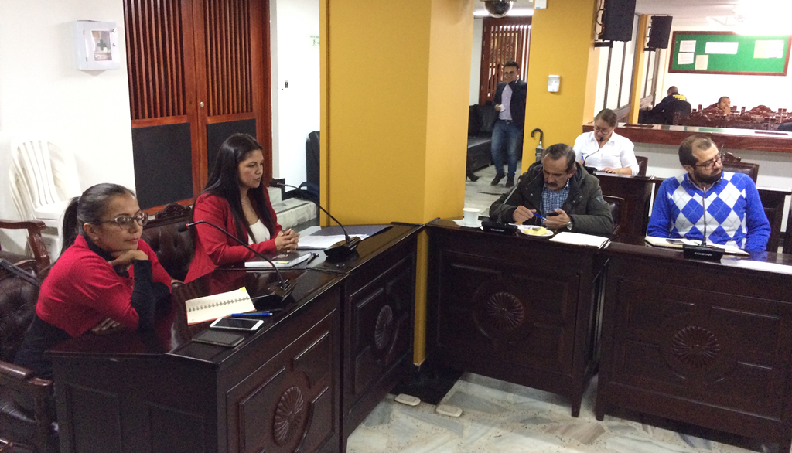
La alcaldía de Pasto a través de la Subsecretaría de control socializó ante el Concejo de Pasto, y en presencia varios representantes de establecimientos nocturnos de la ciudad, el documento preliminar, para construir de manera participativa un nuevo decreto, por medio del cual se adoptan medidas de seguridad para el ejercicio de la actividad económica en el municipio, durante esta sesión citada por el cabildo del municipio se acordó realizar unas mesas de trabajo en los próximos días con los representantes de todos los interesados, para que de común acuerdo se establezcan unas rutas que permitirán a la ciudad mantener un mejor orden y control de los establecimientos legales que funcionan principalmente en horas de la noche en Pasto.
Ivan Alexander de la Rosa, Coordinador gremial de Fenalco tras esta primera socialización mencionó que la idea es trabajar este decreto conjuntamente con la administración donde se trata de llegar a acuerdos consensuados y que los establecimientos públicos cumplan sus normas para poder trabajar de una manera muy puntual, y así mismo para que los nuevos establecimientos que sea algo muy estructurado para evitar que se proliferen y no lo hagan rompiendo la ley, de la misma manera el concejal Ricardo Cerón, resaltó “hoy se dado cumplimiento a un compromiso establecido con la administración municipal y el concejo, hoy nos hemos reunido en compañía de la asociación de bares y discotecas, restaurantes con el fin de trabajar la primera mesa donde hemos expuesto los parámetros para poder construir un buen decreto que puedan garantizar la prestación de un mejor servicio y sobre todo seguridad a los ciudadanos”
Por otra parte Nilsa Villota Rosero, Subsecretaria de Control, dependencia que es adscrita a la Secretaría de Gobierno, durante du intervención en el Concejo de Pasto, mencionó que a través de la ley 1801 de 2016, que otorga unas facultades que permitirá establecer un mejor control de los establecimientos en especial los que funcionan en horas nocturnas, “nuestros deseos es tener toda la facultad para que con el debido procedimiento que se ciñe a la norma, podamos cerrar los algunos establecimientos que le han quitado la tranquilidad y afectan la convivencia en barrios como Venecia, Madrigal y Salomón, así mismo en otros sectores de la ciudad como el centro y avenida de los estudiantes.”
Este decreto este decreto influirá en altos ruidos que generan algunos establecimientos que se encuentran en zonas residenciales de la ciudad, ocupación del espacio, público, y que los establecimientos comerciales no tengan ingresos internos a casas, y para su implementación tendrá una duración de 6 meses de transitoriedad tiempo en que los establecimientos tendrán que hacer adaptaciones e inversiones para que brinden un un buen servicio y que puedan cumplir con todas las condiciones de seguridad para las personas que frecuentan estos establecimientos.
Información: Subsecretaria de Control, Nilsa Villota Rosero. Celular: 3104043040. nilsavillota@gmail.com
Somos constructores de paz
MÁS DE 1.500 NIÑAS Y NIÑOS PARTICIPARON EN EL EVENTO 1, 2, 3 A JUGAR OTRA VEZ ORGANIZADO POR PASTO DEPORTE
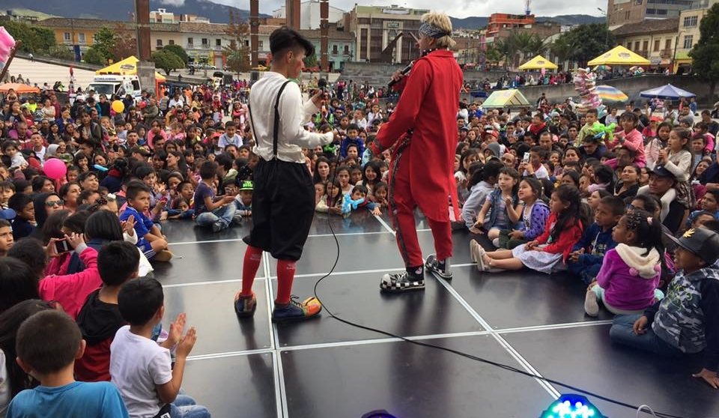
En el marco del Mes de la Niñez y la Recreación, y con la participación de más de 1.500 menores de edad la Alcaldía de Pasto y el Instituto Pasto Deporte llevaron a cabo hoy en la Plaza del Carnaval el Evento denominado 1,2,3 A JUGAR OTRA VEZ.
En la celebración de su día, las y los pequeños estuvieron acompañados por el Alcalde de Pasto Pedro Vicente Obando y el Director del Ente Deportivo Local Pedro Pablo Delgado Romo, quienes expresaron su mensaje de felicitación y su compromiso para seguir trabajando por las niñas y los niños de la capital nariñense.
En la jornada los niños disfrutaron de múltiples alternativas recreativas, deportivas, artísticas y culturales. Los payasos, inflables, las manitos creativas, los saltarines, el espectáculo de Soy Luna, la presentación de diferentes superhéroes y los premios que entregaron los patrocinadores hicieron que la niñez pastusa sonriera y pasara una tarde llena de felicidad junto a sus padres de familia.
La Alcaldía de Pasto y el Ente Deportivo Municipal agradecen a todas las niñas y niños que estuvieron presentes en esta jornada. De igual manera a todas entidades que se vincularon en la organización del evento como la Policía Nacional, Defensa Civil, Pasto Salud E.S.E, Morasurco Café Puro, Alkosto e IU CESMAG.
Información: Director Pasto Deporte Pedro Pablo Delgado Romo. Celular: 3002987880 pedrodelgado1982@gmail.com
Somos constructores de paz

CON ÉXITO SE LLEVÓ A CABO LA CICLOVÍA NOCTURNA AL CORREGIMIENTO DE OBONUCO
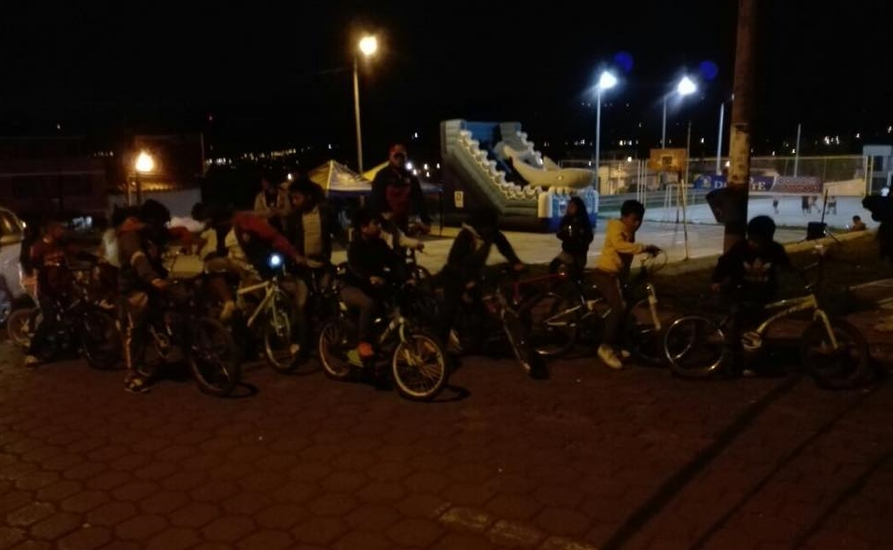
La Alcaldía de Pasto y el Instituto Pasto Deporte, a través de su Programas de Vías Activas y Saludables, HEVS y Recreación desarrollaron la noche del viernes anterior con la participación de más de 300 personas pertenecientes al corregimiento de Obonuco la séptima ciclovía nocturna del presente año.
Todos los asistentes disfrutaron de diferentes alternativas de Recreación, Deporte y Actividad Física. La ciclovía fue habilitada en algunas calles de este sector rural, donde los deportistas, especialmente los niños y los jóvenes, realizaron el recorrido en bicicleta, trotando y caminando.
De igual manera, los monitores del Programa de Hábitos y Estilos de Vida Saludable Zarandéate Pasto coordinaron desde una tarima la sesión de Gimnasia Aeróbica Musicalizada y Rumba Aeróbica, para más de 100 personas que se dieron cita en esta jornada.
Los adolescentes de esta zona de la capital nariñense también pudieron integrarse con la exhibición de la Escuela Deportiva de Microfútbol. Además, las y los pequeños se divirtieron en los inflables y las "Manitos Creativas".
La Alcaldía de Pasto y el Ente Deportivo Municipal agradecen a todas las personas que participaron en este evento y que siguen aceptando la invitación para que desde el acceso temporal al espacio público y la adecuada utilización de los escenarios deportivos, los ciudadanos puedan hacer un buen uso de su tiempo libre.
Información: Director Pasto Deporte Pedro Pablo Delgado Romo. Celular: 3002987880 pedrodelgado1982@gmail.com
Somos constructores de paz
JÓVENES EN ACCIÓN PASTO INFORMA A ESTUDIANTES DEL SENA Y UNIVERSIDAD DE NARIÑO, QUE SE CANCELARÁ LOS INCENTIVOS CORRESPONDIENTES: SENA - DICIEMBRE 2017 Y ENERO 2018, UNIVERSIDAD NARIÑO - PERMANENCIA Y EXCELENCIA 2017-2
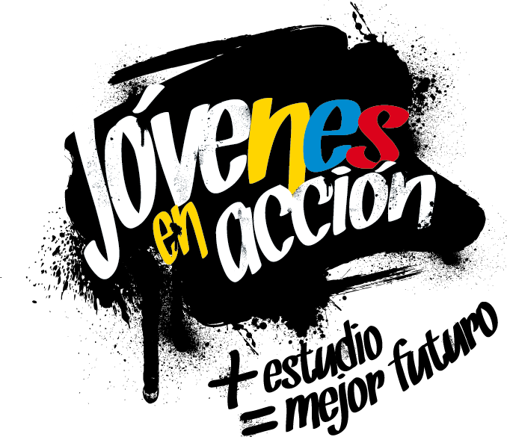

La Alcaldía de Pasto y la Secretaría de Bienestar Social a través del programa Jóvenes en Acción, informa que se está entregando los incentivos a estudiantes del Sena y Universidad de Nariño, beneficiarios del programa Jóvenes en Acción, mediante giro o cajero automático, desde el 25 de abril al 14 de mayo 2018, en la modalidad de pico y cédula.
Puntos donde cobrar por cajero automático las 24 horas de lunes a domingo:
- Principal Pasto, Calle 17 No. 25 - 40
- Parque Bolívar Pasto, Calle 21 No. 12 - 45
- Parque Nariño Pasto, Calle 18 No. 24-11 Parque Nariño
- Metro Express Pasto, Calle 16B No. 32 – 53
- Unicentro Pasto Cl 11 No. 34-78
- Pasto-Norte Cl 20 No. 34-24
- Único Pasto Cl 22 No. 6-61
- Éxito Pasto Cra. 22 B No. 2 - 57 Av. Panamericana
Pico y cédula 4 días cédulas terminadas en:
DAVIPLATA |  |  |  | GIRO
Fecha de cobro | Pico y Cédula 1 día | Pico y Cédula 2 día | Pico y Cédula 3 día | Dispersión 100% | Pico y Cédula 2 día | Pico y Cédula 3 día | Pico y Cédula 4 día
Miércoles 25 de abril 2018 | Todos los dígitos | 1,2,3,4,5 | 1,2 y 3 |  | 1,2,3,4,5 | 1,2y 3 | 4,2,3
Jueves 26 de abril 2018 | -- | 6,7,8,9,0 | 4,5,6y 7 |  | 6,7,8,9,0 | 4,5,6,7, | 4,5
Viernes 27 de abril 2018 |  |  | 8,9y 0 |  |  | 8,9,0 | 6,7,8
Lunes 30 de abril 2018 | -- |  |  |  |  |  | 9,0

Puntos donde cobrar por modalidad giro (sedes bancarias DAVIVIENDA) de lunes a viernes, horario de 08:00 - 11:30 y 2:00 - 04:00p.m.
- Unicentro Pasto, Cl 11 No. 34-78
- Principal Pasto, Cl 17 No. 25-40
- Parque Nariño, Cl 18 No. 24-11
- Pasto Norte, Cl 20 No. 34-24
- Parque Bolívar, Cl 21 No. 12-45
- Único Pasto, Cl 22 No. 6-61
Para mayo deben ingresar a la página web de la Alcaldía de Pasto, a través del enlace: http://www.pasto.gov.co/index.php/tramites-y-servicios-alcaldia-de-pasto/consulta-jovenes-en-accion
También pueden acercarse a la oficina de enlace municipal ubicada en la carrera 26 sur, barrio Mijitayo- antiguo Inurbe, o comunicarse al teléfono 7234326 extensión 3012.
Las preguntas o inquietudes serán recepcionadas a través del correo: jovenesenaccionsbs@gmail.com
Información: Subsecretario Promoción y Asistencia Social, Álvaro Zarama. Celular: 3188271220 alvarozarama2009@hotmail.com

Somos constructores de paz

ABIERTAS INSCRIPCIONES PARA PARTICIPAR EN LA “IV MUESTRA ARTESANAL Y GASTRONÓMICA DE LA MUJER PASTUSA”
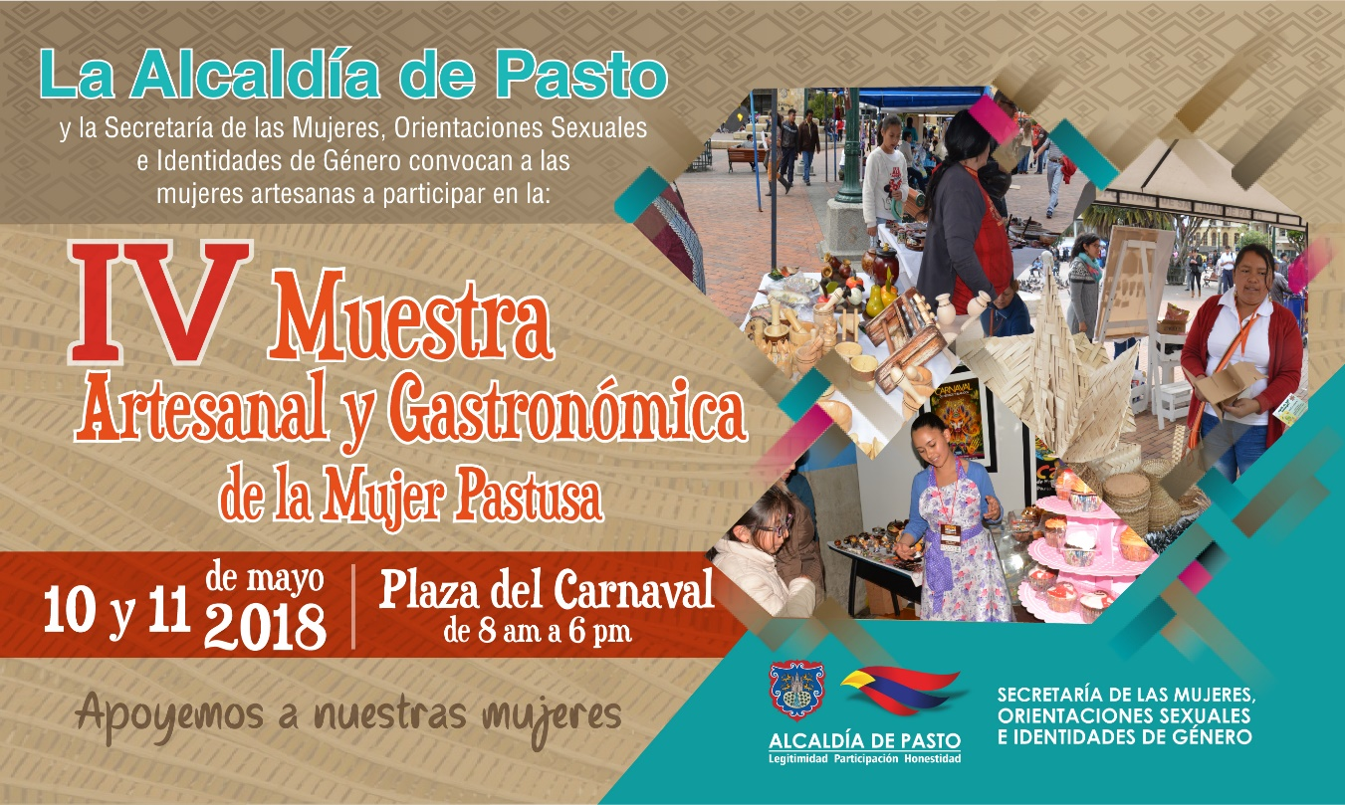
La Secretaría de las Mujeres Orientaciones Sexuales e Identidades de Género de la Alcaldía de Pasto, convoca a las mujeres artesanas: madres cabeza de familia, mujeres víctimas de violencia y mujeres en condición de desplazamiento, de los sectores indígena, afro, rural, urbano y LBTI, que están abiertas las inscripciones para participar en la “IV Muestra Artesanal y Gastronómica de la Mujer Pastusa”.
La Muestra Artesanal se llevará a cabo los días jueves 10 y viernes 11 de mayo, de 8:00 de la mañana hasta las 6:00 pm, en la Plaza del Carnaval. Las participantes deben tener puntaje SISBÉN no superior a 54 de los estratos I y II, por lo tanto, al momento del registro deben presentar los siguientes documentos en la Secretaría de las Mujeres, Orientaciones Sexuales e Identidades de Género ubicada en la sede San Andrés - Rumipamba:
• Fotocopia de la cédula de ciudadanía
• Puntaje SISBÉN
• Fotocopia del recibo de acueducto o energía.
Del mismo modo, las participantes deberán vincularse a las diferentes capacitaciones de Empoderamiento Económico programadas por la Secretaría, ya que la muestra busca contribuir a la generación de espacios de trabajo, productividad y fortalecimiento de las condiciones y posiciones de las mujeres en el municipio.
Información: Karol Eliana Castro Botero, Secretaría de las Mujeres Orientaciones Sexuales e Identidades de Género, celular 3132943022
Somos constructores de paz

HASTA EL 30 DE ABRIL DESCUENTOS DEL 5% Y 10% EN EL PAGO DE IMPUESTO DE INDUSTRIA Y COMERCIO Y SU COMPLEMENTARIO DE AVISOS Y TABLEROS

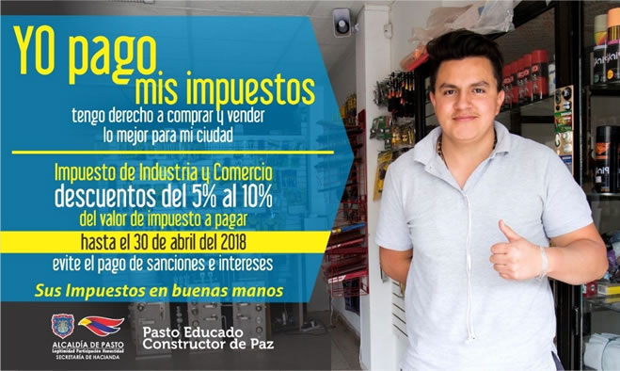

La Alcaldía de Pasto recuerda a los contribuyentes del municipio, que están vigentes los descuentos para el pago del impuesto de industria y comercio y su complementario de avisos y tableros, correspondiente a la vigencia 2017 y el pago del impuesto predial de la vigencia 2018, con los respectivos descuentos, por cancelación oportuna de estos tributos.
De acuerdo con la información suministrada por la Secretaria de Hacienda de Pasto Amanda Vallejo, los contribuyentes del impuesto de industria y comercio y su complementario de avisos y tableros, tienen plazo para declarar dicho gravamen, sin intereses ni sanciones, hasta el 30 de abril de 2018, con un descuento del 5%, si el valor del impuesto es menor a 10 SMMLV y con un descuento del 10%, si el valor del impuesto es mayor a 10 SMMLV. Para el pago del impuesto predial, el descuento es del 12%, si se cancela hasta el 31 de mayo de 2018.
La funcionaria además informó que los contribuyentes también pueden suscribir Acuerdos de Pago, a partir de su capacidad financiera y el estrato socioeconómico, flexibilizando así, las oportunidades para colocarse al día con los tributos municipales. Para ello, pueden acercarse a las instalaciones de la Secretaría de Hacienda Municipal, ubicada en la calle 18 # 19-54 (antigua Caja Agraria).
Información: Amanda Vallejo, Secretaria de Hacienda. Celular: 3004474048. Correo: hacienda@pasto.gov.co
Somos constructores de paz

Oficina de Comunicación Social
Alcaldía de Pasto

